INFORME DE LA COMISIÓN DE DESAFÍOS DEL FUTURO, CIENCIA, TECNOLOGÍA E INNOVACIÓN, recaído en el proyecto de ley, en primer trámite constitucional, que modifica la ley N° 20.120, sobre la investigación científica en el ser humano, su genoma y prohíbe la clonación humana, con el objeto de regular la edición del genoma humano y tipificar los delitos que indica.

BOLETÍN Nº 15.076-11.
_________________________________________

Objetivos / Constancias / Normas de Quórum Especial: no tiene / Consulta Excma. Corte Suprema: no hubo / Asistencia / Antecedentes de Hecho / Aspectos Centrales del Debate / Discusión en General / Votación en General / Texto / Acordado / Resumen Ejecutivo.

HONORABLE SENADO:

La Comisión de Desafíos del Futuro, Ciencia, Tecnología e Innovación tiene el honor de informar el proyecto de ley de la referencia, iniciado en Moción de los Honorables Senadores señor Coloma, señoras Ebensperger y Rincón y señores Chahuán y Cruz-Coke.

Se hace presente que, no obstante que el proyecto de ley es de artículo único, la Comisión lo discutió solo en general, y propone a la Sala que sea considerado del mismo modo, con el objeto de otorgar a Sus Señorías la oportunidad de perfeccionar y enriquecer la iniciativa con ocasión del segundo informe. Se deja constancia, asimismo, de que la propuesta legal resultó aprobada por la unanimidad de sus miembros presentes (4x0).

- - -
OBJETIVOS DEL PROYECTO

Actualizar la ley N° 20.120, sobre la investigación científica en el ser humano, su genoma, y prohíbe la clonación humana, introduciendo las recomendaciones de la Organización Mundial de la Salud (OMS) sobre edición del genoma humano y tipificando una serie de conductas referentes a prácticas eugenésicas, edición no autorizada, apropiación, robo, hurto y tráfico de material e información genética.

- - -
CONSTANCIAS

- Normas de quórum especial: No tiene.

- Consulta a la Excma. Corte Suprema: No hubo.

- - -
ASISTENCIA

- Representantes del Ejecutivo e invitados:

- De la Pontificia Universidad Católica de Chile, la Profesora del Centro de Bioética, Facultad Medicina, la abogada, señora Paulina Ramos, y el Abogado y Profesor Asociado del Departamento de Derecho Privado, señor Carlos Amunátegui.

- El Biotecnólogo e investigador del Centro de Estudios de Ciencia y Tecnología de Alimentos de la Universidad de Santiago y profesor de la Universidad de Chile, señor Víctor Hugo Gutiérrez.

- De la Pontificia Universidad Católica de Chile, la Profesora del Departamento de Biología Celular y Molecular, señora Marcela Sjöberg.

- De la Pontificia Universidad Católica de Chile, Centro de Políticas Públicas, la Investigadora, señora Carolina Goic.

- De la Academia Chilena de Ciencias, los Profesores y Doctores, señora Rosalba Lagos y señor Miguel Allende.

- De la Pontificia Universidad Católica de Chile, Centro de Bioética, Facultad de Medicina, el Profesor y Doctor, señor Luca Valera.

- De la Universidad de Talca, el Doctor en Genética e investigador del Instituto de Ciencias Biomédicas, señor Ricardo Verdugo.

- Otros:

- De la oficina del Senador señor Kenneth Pugh, el asesor, señor Michael Heavey.

- De la oficina del Senador señor Francisco Chahuán, los asesores, señores Cristián Carvajal y señor Luis Pereira.

- De la oficina de la Senadora señora Ximena Órdenes, el asesor, señor Juan Calderón.

- De la oficina del Senador señor Luciano Cruz-Coke, los asesores, señora Macarena Cornejo, señores Ignacio Bugueño y Jorge Hagedorn.

- De la Academia Chilena de Ciencias, la Presidenta, señora María Cecilia Hidalgo.

- De la Comisión Chilena de Energía Nuclear, el físico, señor Leopoldo Soto.

- De la Universidad de Valparaíso, la Vicerrectoría de Investigación y Desarrollo, la Profesora, señora Melissa Brito, y el Profesor del Instituto de Biología, Investigador Adjunto del Centro Interdisciplinario de Neurociencia de Valparaíso, señor Oliver Schmachtenberg.

- De la Universidad Técnica Federico Santa María, la Directora de Investigación, señora Beatriz Cámara.

- De la Universidad del Bío-Bío, el Profesor del Departamento de Ciencias de la Educación, señor Héctor Torres, y de la Facultad de Arquitectura, la Doctora y Profesora, señora Claudia Muñoz Sanguinetti.

- De la Universidad Católica del Maule, la Profesora y Doctora, señora Chiara Saracini.

- De ACHIPEC, la Presidenta, señor Andrea Obaíd; las periodistas, señoras Daniela Rusowsky y Lorena Valderrama, y señor Ronnie Reyes.

- Del Consejo del Futuro, la Secretaria Ejecutiva, señora Carolina Muñoz, señora Jéssica Soto, señora Patricia Farías, señor Alexis Sánchez, señor Sebastián Muena, y señora Jacqueline González.

- - -
ANTECEDENTES DE HECHO

Para el debido estudio de este proyecto de ley, se ha tenido en consideración la Moción de los Honorables Senadores señor Coloma, señoras
Ebensperger y Rincón y señores Chahuán y Cruz-Coke.

La Moción que da origen al presente proyecto de ley señala que Chile cuenta con una legislación de hace bastantes años en lo que dice relación con la investigación biomédica, contenida en la Ley N° 20.120, cuyo objetivo, como señala, es “proteger la vida de los seres humanos, desde el momento de la concepción, su integridad física y psíquica, así como su diversidad e identidad genética, en relación con la investigación científica biomédica y sus aplicaciones clínicas”.

Estiman los autores que tal ley representa un buen punto de partida para prohibir las prácticas eugenésicas y establecer lineamientos éticos en la investigación con seres humanos y su material genético. Ahora bien, son tantos los avances de la ciencia que la reciente aparición de la herramienta CRISPR-Cas9 (grupos de repeticiones palindrómicas cortas en intervalos regulares; nucleasa Cas9) para editar el genoma humano con la intención de tratar o prevenir enfermedades y las lagunas en nuestro entendimiento científico, así como algunas de las aplicaciones que se han propuesto para la edición genómica, suscitan cuestiones éticas que hacen patente la necesidad de supervisar exhaustivamente este ámbito.

Apuntan que, por lo anterior, la propia Organización Mundial de la Salud publicó en el año 2021 el “Marco de Gobernanza para la Edición del Genoma Humano”, cuyo objetivo es entregar pautas, principios y normas éticas en la investigación básica y aplicada sobre la materia. En efecto, el documento señala que “la edición del genoma humano tiene un gran potencial para mejorar la salud humana y la medicina. Las tecnologías de edición del genoma humano pueden aplicarse a células somáticas (sin consecuencias hereditarias) y a células germinales (con o sin fines reproductivos). Entre los posibles beneficios de estas técnicas cabe mencionar las nuevas estrategias para el diagnóstico, el tratamiento y la prevención de trastornos genéticos; las nuevas vías de tratamiento contra la esterilidad; las nuevas formas de promover la resistencia a las enfermedades, y la contribución al desarrollo de vacunas y a un mejor conocimiento de la biología humana. Por ejemplo, la edición genómica ya se ha aplicado a las células somáticas humanas, incluso in vivo, para tratar el VIH, la anemia de células falciforme y la amiloidosis de transtiretina. Por otro lado, la edición genómica de células germinales humanas podría mejorar nuestro conocimiento sobre el papel de determinados genes y procesos en las primeras fases del desarrollo, la fisiología y las enfermedades de los seres humanos. Sin embargo, sigue habiendo mucha incertidumbre en torno a sus posibles beneficios y riesgos, además de lagunas en el conocimiento científico sobre algunos aspectos fundamentales, como los efectos indeseados fuera de objetivo y los riesgos a largo plazo”.

En la misma línea, sintetizan que las finalidades son muy variadas, tales como: modificar los genes o su actividad en distintos ámbitos; tratar enfermedades genéticas; evitar que la descendencia herede enfermedades genéticas; tratar la infertilidad; mejorar la resistencia a las enfermedades; mejorar determinados rasgos de los seres humanos; mejorar la resistencia o la calidad de vida; añadir rasgos no humanos, etcétera. Añaden que, tales son las aplicaciones y tal es la importancia de nuestra información genética que se ha sostenido que “el análisis genético puede revelar no solo información personal, como las condiciones de salud existentes o el riesgo de desarrollar ciertas enfermedades, sino también aspectos centrales de la identidad de una persona, como su ascendencia y los rasgos potenciales de sus futuros hijos. Además, a medida que las tecnologías genéticas continúan evolucionando, los temores sobre el uso de material genético recolectado subrepticiamente con fines reproductivos a través de la gametogénesis in vitro se vuelven más que una mera paranoia”.

Hacen presente que nuestra legislación no regula la recolección clandestina, robo, hurto o apropiación no autorizada de información genética, por ello el presente proyecto de ley no solo establece directrices en materia de investigación biomédica y edición del genoma humano, sino que tipifica y sanciona una serie de conductas en la materia, tales como la recolección no autorizada, la apropiación de muestras, la edición para fines distintos de los permitidos y el tráfico de material e información genética humana.

A continuación, explican que para la correcta interpretación de esta ley se debe tener en consideración el significado técnico de los siguientes conceptos básicos:

1. Genoma humano: secuencia de nucleótidos que constituye el ADN de un individuo.

2. Material genético humano: cualquier cosa, elemento o materia de origen humano que contenga o permita extraer información genética.

3. Información genética humana: conjunto de datos o conocimientos obtenidos del genoma humano, sea de forma total o parcial.

4. Edición del genoma humano: proceso mediante el cual se altera la secuencia natural del ADN de un individuo, por cualquier medio o de cualquier forma.

Finalmente, y en razón de lo anterior, precisan el contenido del proyecto de ley:

1. Establece un catálogo de principios y valores que se deben observar en toda investigación biomédica y en sus aplicaciones clínicas, consistentes en: a) Respeto a las personas; b) No discriminación; c) Igualdad de valor moral; d) Equidad; e) Inclusividad; f) Bien común; g) Solidaridad; h) Precautorio, y i) Apertura, transparencia, honestidad y rendición de cuentas.

2. Tipifica y sanciona las siguientes conductas de prácticas eugenésicas, de edición no autorizada del genoma humano, hurto, robo, apropiación y tráfico de material e información genética: a) Perfecciona la sanción respecto del que violare la reserva de la información sobre el genoma o información genética humana fuera de los casos que autoriza la ley, de cualquier forma, o por cualquier medio; b) Mantiene la sanción a quien ejecute cualquier práctica eugenésica prohibida; c) Sanciona ahora al que edite el genoma humano fuera de los casos autorizados por la ley o para fines distintos de los permitidos; d) Castiga al que de cualquier modo se apropiare, robe o hurte material o información genética humana y al que almacene, sin autorización, material genético humano; e) Sanciona al que, con el ánimo de apoderarse, usar o conocer indebidamente de la información contenida en un sistema de tratamiento o almacenamiento de información genética humana, lo intercepte, interfiera o acceda a él, y f) Tipifica el delito de tráfico de material o información genética humana.

- - -

ASPECTOS CENTRALES DEL DEBATE

1. Relevancia de regular la protección del genoma humano.

2. Precisar conceptos relativos a la edición genética, la privacidad y a algunos tipos penales que se establecen en el proyecto de ley.

- - -
DISCUSIÓN EN GENERAL

El Presidente de la Comisión, Honorable Senador señor Chahuán, puso en discusión el proyecto de ley.

A su turno, el Biotecnólogo e investigador del Centro de Estudios de Ciencia y Tecnología de Alimentos de la Universidad de Santiago y profesor de la Universidad de Chile, señor Víctor Hugo Gutiérrez, recordó que lamentablemente nuestro país no participó en el Proyecto Genoma Humano, por lo que existen años de diferencia entre Chile y los países desarrollados que han participado e interpretado la decodificación. En ese supuesto, explicó que su presentación, entre otras cosas, plantea contrapuntos para mejorar la ley N° 20.120.

Comentó que la ley N° 20.120 se refiere principalmente a la genética, mientras que hay otros aspectos que también son muy relevantes, como los relacionados con la epigenética. Explicó que la epigenética recoge una serie de cambios que podrían ser materia de legislación.

A continuación, apuntó que el Megaproyecto del Genoma Humano (MPGH) señala tres vertientes a considerar para efectos de la ley: totipotencialidad del cerebro humano; prevención, e intervención. Señaló que la totipotencialidad se genera sólo en los primeros estadios de vida, por lo que los dos primeros meses de gestación es la oportunidad para intervenir y apoyar al neonato. En cuanto a la prevención, expresó que se pueden otorgar los elementos y medios básicos para una adecuada capacitación, neurogénesis y plasticidad neuronal, así como para evitar las enfermedades crónicas no transmisibles. En lo relativo a la intervención, comentó que actualmente se realizaría a través de neurotecnología, apoyada con la informática e inteligencia artificial, y que implica una serie de dilemas éticos.

Luego, presentó la siguiente diapositiva:

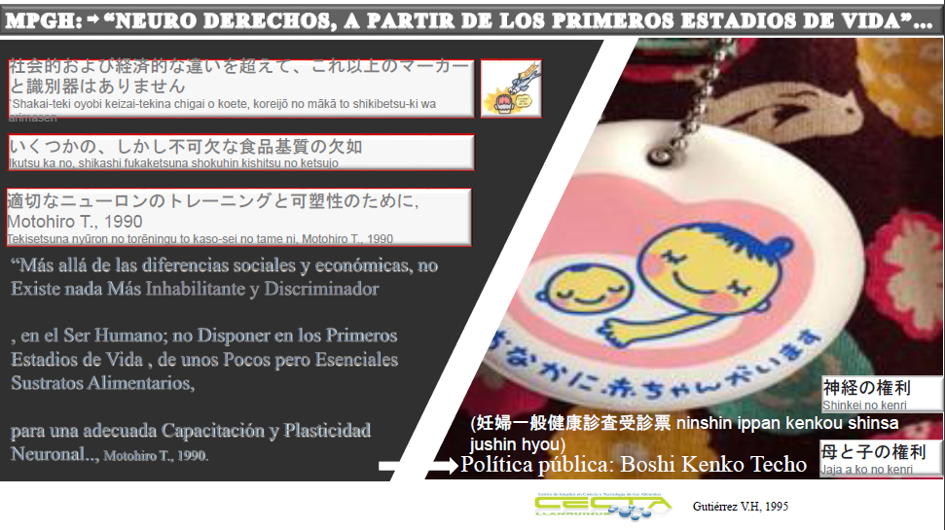

Explicó que en Japón la mujer embarazada recibe asistencia médica a domicilio y un seguimiento permanente. En ese entendido, hizo presente que los gobiernos de Japón y Suiza podrían apoyar a nuestro país en el desarrollo de este proyecto.

Enseguida, expresó que el genoma y la epigenética pueden ser utilizados para cambiar la calidad de vida de los niños y niñas. Como ejemplo, señaló que, si se interviene a un niño con ciertos alimentos en los primeros estadios de vida, no se verá expuesto a enfermedades como el síndrome metabólico o a algunas enfermedades crónicas no transmisibles.

Exhibió la siguiente imagen:

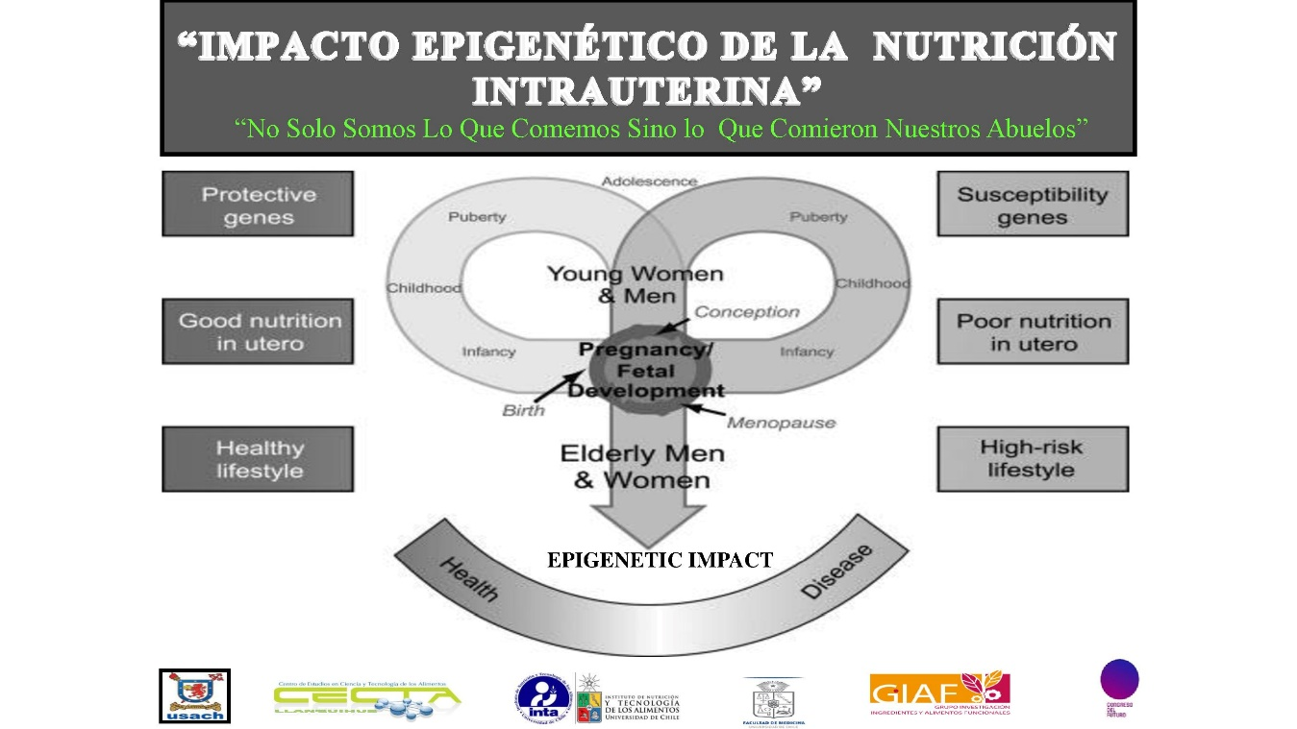

Comentó que, con la alimentación adecuada durante los dos primeros meses de vida, el niño o niña sólo recibirá un daño ínfimo en su genoma. Detalló que, de acuerdo a la epigenética, un cambio de este tipo beneficia a un total de tres generaciones. En esos entendidos, concluyó que la alimentación es determinante para las especies. A ese respecto, comentó que en el caso de Chile se produce una paradoja: pasó desde la desnutrición a la obesidad, siendo en este aspecto el líder de Latinoamérica.

Explicó, por ejemplo, que los radicales libres de oxígeno generan daño al genoma, es decir, aquello que está oxidado. Al respecto, observó que en Chile no hay legislación en cuanto a las carnes oxidadas.

Apuntó que actualmente el humano está expuesto a enfermedades crónicas no transmisibles, a diferencia de nuestros ancestros. Explicó que la causa de este fenómeno se remonta a la Revolución Industrial, en que se convirtieron semillas de maravilla y maíz en aceite, produciendo un desbalance entre ácidos grasos omega 6 y omega 3. Al respecto, mostró la siguiente lámina:

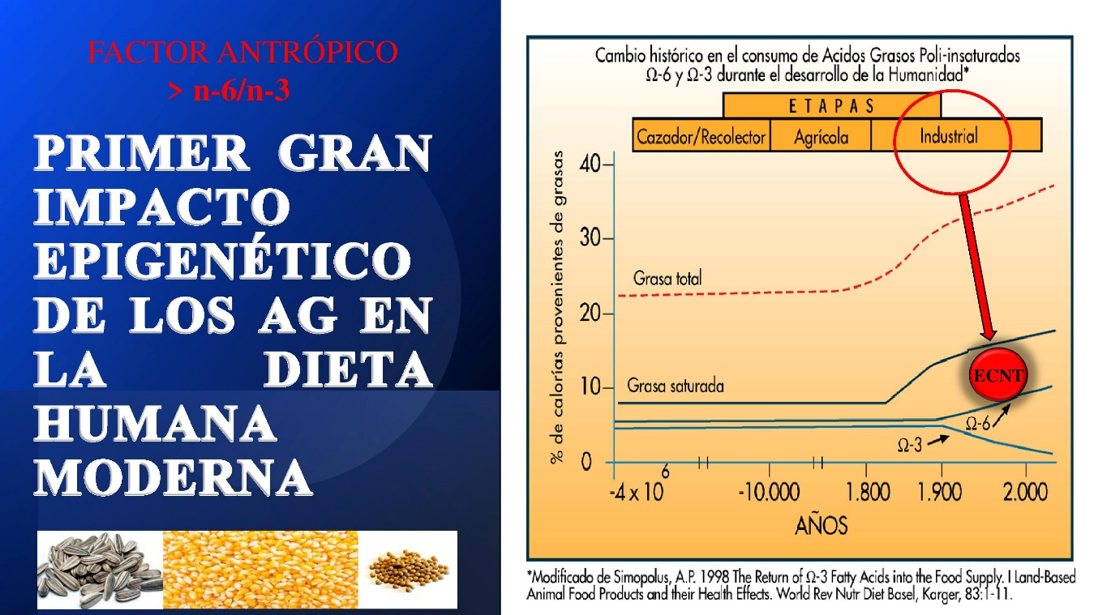

Aseguró que, hasta ese entonces, el humano ancestral tenía una relación de omega 3 y omega 6 en razón 1:1. Afirmó que, como consecuencia de esa alteración, actualmente se padece de enfermedades como diabetes tipo 2, cáncer, Parkinson, etc.

Luego, se refirió a los efectos de la oxidación en las carnes. Señaló que al oxidarse la hemoglobina se transforma en metahemoglobina, aumentando los radicales libres y las consecuencias negativas sobre el genoma. Agregó que, en nuestro país, es un fenómeno que alcanza a las carnes rojas y a los pescados, pues no está regulado.

El Presidente de la Comisión, Honorable Senador señor Chahuán consultó por la influencia del colesterol proveniente de dichas carnes en el ser humano.

El Biotecnólogo e investigador del Centro de Estudios de Ciencia y Tecnología de Alimentos de la Universidad de Santiago y profesor de la Universidad de Chile, señor Víctor Hugo Gutiérrez, señaló que el colesterol más dañino es el oxidado, pues cuando se está en presencia de metahemoglobina el hierro se encuentra en estado +3, siendo altamente reactivo, constituyéndose en cancerígeno.

Prosiguió su presentación refiriéndose a su trabajo “El Mar de Chile, Base Potencial de Alimentos de Función Terciaria (AFT)”. Señaló que la gran oportunidad de Chile es ser una potencia en la producción de metabolitos secundarios, base de la presente y futura medicina preventiva. Explicó que la Corriente Circumpolar Antártica —que gira libremente por el océano; influye en el clima global; tiene entre 1.000 y 2.000 km de ancho, y 2.000 a 4.000 metros de profundidad, con una correntía de 174 Sverdrup— choca en el 43° de latitud Sur, en la ciudad de Quellón, siendo Chile el único país que tiene esta particularidad, pudiendo aprovechar directamente la riqueza de la Antártica en cuanto a metabolitos secundarios.

Por otra parte, detalló que Chile tiene otra oportunidad en sus costas: en la zona de mínimo oxígeno (ZMO) hay gran cantidad de fertilizantes, que podrían ser explotados por nuestro país. Al respecto, mostró la siguiente diapositiva:

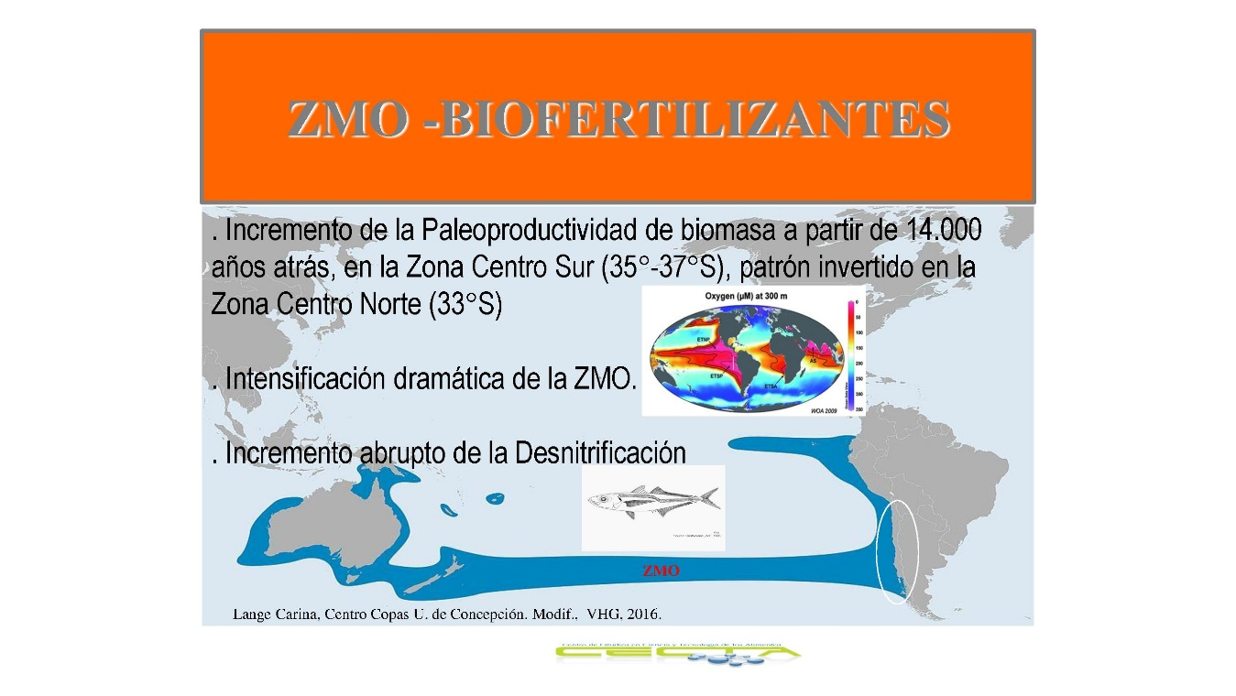

Enseguida, comentó que, realizado un examen de hidrolisis en cascada de recursos del mar de Chile, se evidenció que hay importante presencia de péptidos de <10 kDa y de < 600 Da, los que serían de importancia en medicina preventiva pues los péptidos de 10 kDa pueden atravesar la piel —por lo que no requiere pasar por el estómago—, y los de 600 Da pueden atravesar la barrera hematoencefálica, de modo tal que, a través de ellos, se pueden intervenir las células somáticas y nerviosas. Presentó la siguiente lámina:

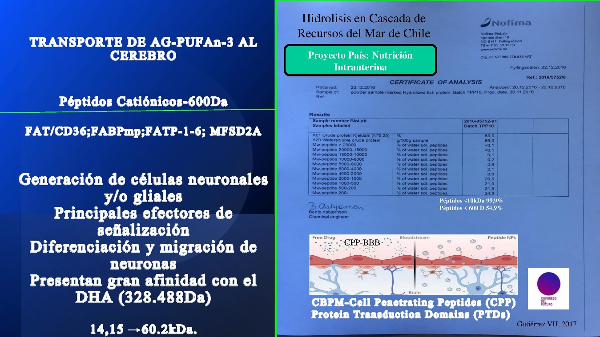

Mencionó que, actualmente, ya se implementan tratamientos preventivos a través de estos péptidos, como ocurre en el caso del tratamiento de la esclerosis múltiple.

Luego, insistió en que el gran proyecto país debería ser establecer una dieta amigable para la plena conectividad del niño/a, principalmente en sus primeras etapas de desarrollo. Presentó la siguiente diapositiva:

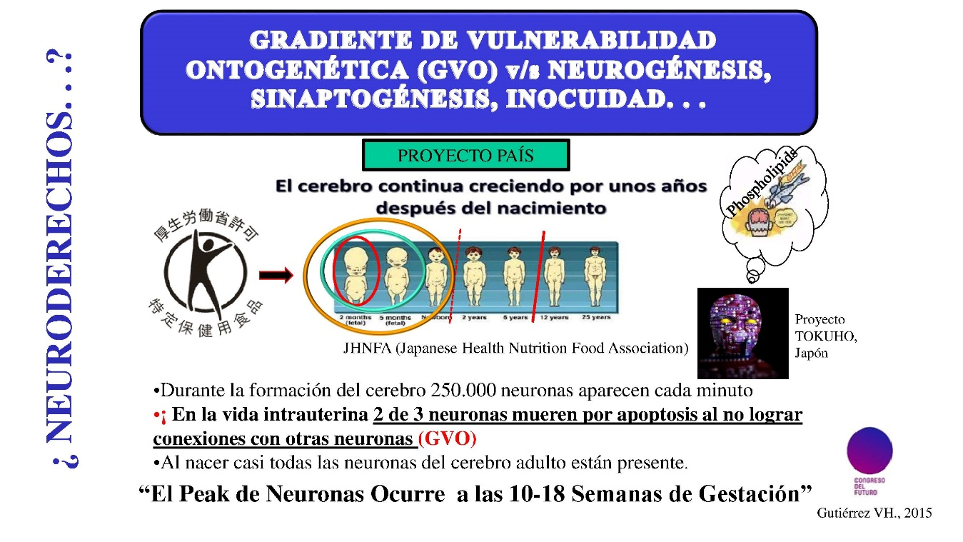
Explicó que, para la legislación japonesa, un alimento es el que tiene la capacidad de nutrición (función primaria) y sensorial u organoléptica (función secundaria). Además, existen otros alimentos que, cuando son sometidos a una presión, crean metabolitos secundarios, dando lugar a una función terciaria: producir efectos en los sistemas inmune, nervioso, circulatorio, digestivo, hormonal, etc. A estos alimentos se denominan alimentos “tokuho”, o alimentos de función terciaria.

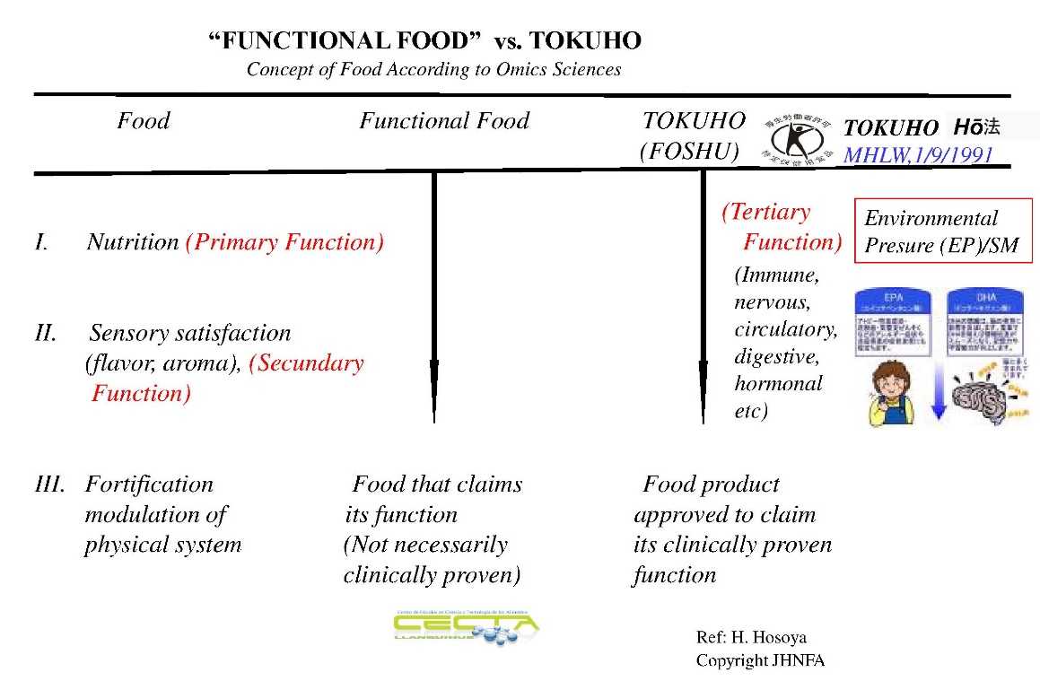

Detalló que en estos alimentos se balancean bioestequiométricamente los micronutrientes para favorecer el desarrollo del niño o niña.

Enseguida, recordó que el gobierno de Japón instó a una intervención para disminuir la osteoporosis en la población, como consecuencia de su bajo consumo de calcio. Para ello utilizaron cerezas de Curicó, por su alto contenido de calcio y bajo peso molecular, y luego de 30 años de intervención superaron la enfermedad objetivo. En relación a lo anterior, presentó la siguiente lámina:



El Abogado y Profesor Asociado del Departamento de Derecho Privado de la Pontificia Universidad Católica de Chile, señor Carlos Amunátegui, consideró que la redacción del proyecto de ley sufre de indeterminación y ambigüedad, especialmente en lo referido a los principios. A modo de ejemplo, recordó que tanto la no discriminación como la prohibición de prácticas eugenésicas ya están establecidas en el texto legal vigente. En el mismo sentido, observó que en el proyecto de ley la equidad está definida como trato equitativo, lo que constituiría una tautología; se hacen varias menciones a la no discriminación, y se incluyen referencias propias de lex artis.

El Presidente de la Comisión, Honorable Senador señor Chahuán, hizo presente que en la tramitación del proyecto fueron invitados a colaborar permanentemente la ex Senadora Goic, Víctor Hugo Gutiérrez, Rosalba Lagos y Marcela Sjöberg, entre otros.

A su vez, la Socia de la Asociación Chilena de Periodistas y Profesionales para la Comunicación de la Ciencia (ACHIPEC), señora Daniela Rusowsky, sugirió invitar expertos en el área, recopilar peer-reviewed papers y revisar experiencias nacionales e internacionales en la materia, como el programa chileno “Conversemos Mamá”, que realizó seguimiento e intervención de mujeres embarazadas en sus primeros mil días de gestación.

Luego, la Doctora y Profesora del Departamento de Biología de la Facultad de Ciencias de la Universidad de Chile, señora Rosalba Lagos, concordó con lo dicho por el señor Carlos Amunátegui, en el sentido de que deben precisarse conceptos relativos a la edición genética, la privacidad y a algunos tipos penales que se establecen.

El Honorable Senador señor Cruz-Coke recordó que en Chile existieron leyes de medicina preventiva en niños, pero sólo establecían la intervención desde el momento del nacimiento. Estimó que extender la intervención del modo que explicó el profesor Gutiérrez implica un salto cuantitativo en la materia, salvando importantes diferencias en términos de salud, aprendizaje, conexiones neuronales, etc.

Por otra parte, apoyó la idea de legislar sobre la calidad de los alimentos, especialmente a su estado de oxidación.

Por su parte, la Honorable Senadora señora Órdenes estimó que las observaciones en cuanto a la protección neurológica en los primeros meses de gestación, la neuroaumentación, la alimentación y la medicina preventiva deben ser recogidas tanto en materia legislativa como en política pública.

El Honorable Senador señor Pugh señaló que la Comisión de Desafíos del Futuro, Ciencia, Tecnología e Innovación brinda la oportunidad de generar política pública basada en evidencia científica. Comentó que dicho trabajo debe ser realizado con participación regional, científica e industrial.

En una sesión posterior, la Profesora y Doctora de la Academia Chilena de Ciencias, señora Rosalba Lagos, hizo observaciones sobre el documento de la Moción con que se inicia el presente proyecto de ley.

Sobre el acápite correspondiente al objetivo o idea matriz del proyecto, señaló que la Academia Chilena de Ciencias sugiere agregar como frase final “y al uso indebido de la información genética del individuo”, y lo subrayó como el cambio de concepto más relevante de su presentación, pues se relaciona con el resto de sugerencias.

En cuanto a la sección correspondiente a los fundamentos, sugirió modificar la referencia al momento de la concepción como inicio de la protección de la vida de los seres humanos, pues constituiría una inconsistencia con el criterio actual (desde el cigoto hasta la implantación) en la aplicación de procedimientos médicos o experimentación. Al respecto, mostró la siguiente lámina con dos versiones alternativas sugeridas:

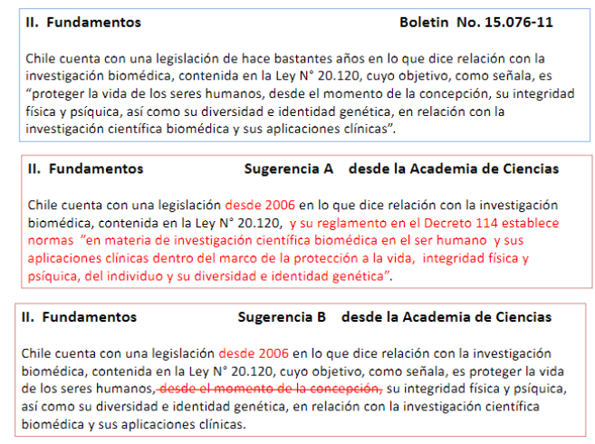

Por otra parte, estimó que las alusiones a la edición genética mediante herramientas como CRISPR-Cas9 y las referencias al Marco de Gobernanza para la Edición del Genoma Humano de la Organización Mundial de la Salud son apropiadas, sin embargo, deberían agregarse algunos elementos. Al respecto, sugirió añadir, en párrafo aparte, antes del último párrafo de “fundamentos”, lo siguiente: “Adicionalmente, los avances en las técnicas de secuenciación de DNA permiten al día de hoy conocer el genoma de un individuo a bajo costo, por lo cual se ha masificado su uso, siendo potencialmente fácil conocer el genoma de cualquier individuo, y hacer uso indebido de este conocimiento”.

Enseguida, el Profesor y Doctor de la Academia Chilena de Ciencias, señor Miguel Allende, apuntó que, desde el punto de vista científico, el proyecto de ley abarca tres temas distintos: la clonación genómica, la edición genómica y la secuenciación genómica, que de por sí supone un riesgo de mal uso de información genética desde la perspectiva de la información privada o personal. En ese sentido, estimó que el proyecto debe incorporar la secuenciación genómica, especialmente considerando que la clonación y la edición ya están resguardadas fuertemente, en todo el mundo, por las academias de ciencias, comités de ética, etcétera. Agregó que la información obtenida mediante la secuenciación debería ser considerada altamente sensible, pues puede revelar particularidades de los individuos —como la predisposición a ciertas enfermedades—, lo que permitiría discriminar o clasificar personas. Insistió en que debe prevenirse el uso indebido de esta información y regularse su resguardo y los requisitos para su acceso.

La Profesora y Doctora de la Academia Chilena de Ciencias, señora Rosalba Lagos, continuó su exposición sugiriendo un cambio en el último párrafo del acápite de fundamento, consistente en agregar la frase “y el uso indebido de información genética de un individuo”. Graficó con la siguiente tabla:

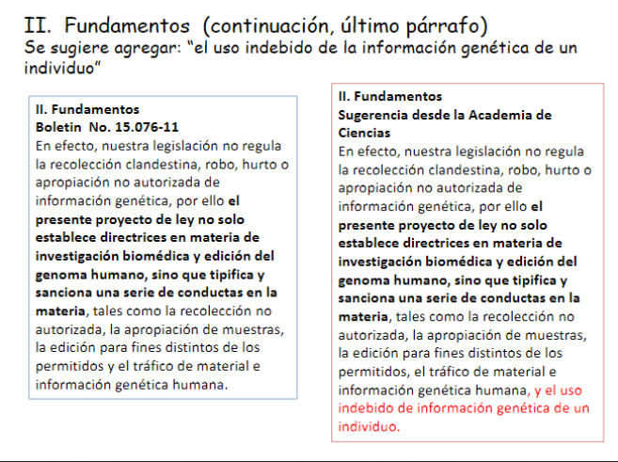

A continuación, el Profesor y Doctor de la Academia Chilena de Ciencias, señor Miguel Allende, se refirió a algunos conceptos básicos que se incluyen en el documento de la Moción. Para dichos efectos, mostró la siguiente diapositiva comparativa:

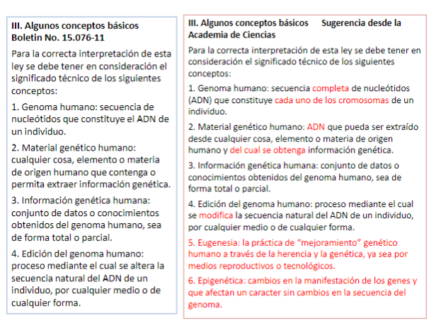

Apuntó que se precisaron conceptos técnicos, y se agregaron otros dos: eugenesia y epigenética. Agregó que el concepto de “eugenesia” tiene relevancia para la clonación y edición de genoma, mientras que el de “epigenética”, es importante dado que la tecnología CRISPR-Cas9 puede ser utilizada para hacer cambios en el epigenoma.

Enseguida, la Profesora y Doctora de la Academia Chilena de Ciencias, señora Rosalba Lagos, continuó su exposición refiriéndose al acápite del contenido del proyecto de ley. Señaló que las sugerencias de la Academia Chilena de Ciencias apuntan a cambiar el orden de algunos elementos. Presentó la siguiente diapositiva para graficar dichas sugerencias:

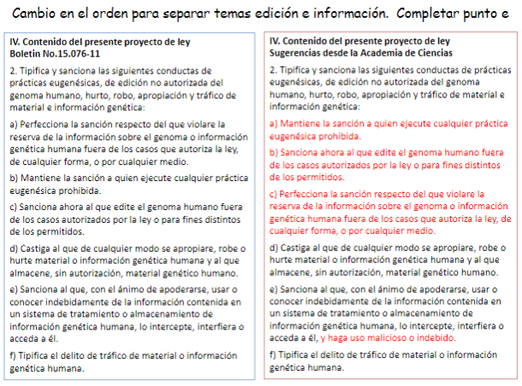

Indicó que sugiere agregar, en el párrafo correspondiente al punto e), el uso malicioso o indebido.

Posteriormente, indicó que, sobre el epígrafe correspondiente a la sugerencia al Honorable Senado, la Academia Chilena de Ciencias propone una modificación al artículo 18, N°5, con tal de establecer altas sanciones para aquellos que entreguen y reciban información genética de un individuo, y que producto de ello sus expectativas laborales, sociales y de protección a la salud queden irremediablemente dañadas. Graficó con la siguiente tabla comparativa:

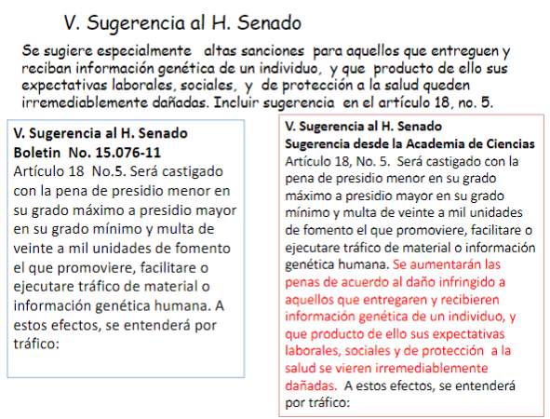

El Profesor y Doctor de la Academia Chilena de Ciencias, señor Miguel Allende, subrayó que las tecnologías también tienen un uso positivo, en especial para la salud pública, pues conocer la información genética de un grupo de individuos permite adelantar las enfermedades que serán prevalentes. En razón de esto, planteó que el principal problema es generar un equilibrio entre la disponibilidad de esta información para los tomadores de decisiones de salud o en la relación médico paciente, y la diseminación de ella fuera de estos ámbitos.

A su turno, el Profesor y Doctor del Centro de Bioética de la Facultad de Medicina de la Pontificia Universidad Católica de Chile, señor Luca Valera, inició su presentación haciendo presente que el grupo de trabajo del Centro de Bioética que se ha abocado al estudio del proyecto de ley está compuesto por José Tomás Alvarado (Filosofía), Carlos Amunátegui (Derecho), María Alejandra Carrasco (Filosofía/Centro de Bioética), Carolina Goic (Medicina), Ricardo Moreno (Biología/Centro de Bioética), Iván Pérez (Medicina/Centro de Bioética) y Paulina Ramos (Medicina/Centro de Bioética).

Luego, destacó la importancia de la iniciativa tanto para la investigación biomédica como para sus posibles aplicaciones clínicas. Explicó que comprende un marco legal y un marco valórico, sustentados en evidencias científicas y buenas definiciones.

Por otra parte, se refirió a los “problemas” de la edición genética. Apuntó lo siguiente: incertidumbre e incontrolabilidad de los efectos, ¿qué pasa con las generaciones futuras? Planteamiento especialmente problemático cuando se piensa en la edición genética en la línea germinal y no en la modificación somática; la privacidad de los datos y el uso inapropiado del material genético; la generación de embriones con fines instrumentales, y el diseño y la perfección, desde una perspectiva eugenésica.

En cuanto a la premisa del proyecto de ley, afirmó que los humanos somos también “nuestra genética” —aunque no somos solo eso—, predicado válido para cualquier fase de la vida —del embrión al adulto—, por lo que una modificación genética puede significar un ataque a la dignidad humana. En ese sentido, concluyó que proteger el genoma significa resguardar una dimensión fundamental de la persona humana.

Prosiguió realizando sugerencias al texto del proyecto de ley. Explicó que las propuestas se refieren, principalmente, a los siguientes asuntos: 1. Las modificaciones que se relacionan con cuestiones (y definiciones) propias de la ciencia biológica y de las biotecnologías; 2. Las sugerencias “éticas y bioéticas” con referencia a los principios y los valores que constituyen el marco “filosófico” del presente proyecto, y 3. Los elementos a agregar, para que se pueda legislar con mayor precisión sobre este asunto. En esos entendidos, comentó que, entre otras definiciones a precisar, resulta relevante agregar una distinción que tiene relevancia moral: edición somática y edición reproductiva. Detalló que los cambios producidos por la edición somática no se heredan, mientras que los producidos por la edición reproductiva sí se heredan a generaciones futuras. Complementó con la siguiente lámina:

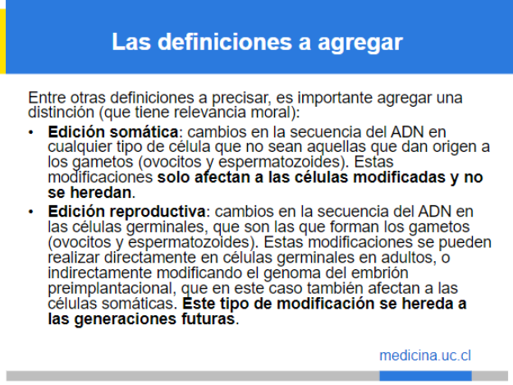

Luego, en cuanto a los valores y principios, afirmó que se propone agregar algunos de acuerdo al detalle de la siguiente diapositiva:

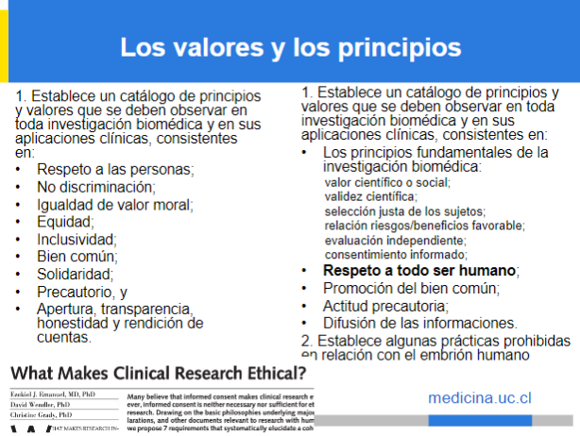

Observó que los principios formulados por la moción son muchos y pueden ser confusos a la hora de regular sobre la materia, por lo que sugirió una lista más breve, destacando de entre ellos el de respeto a todo ser humano —en todas las fases de su vida— del que se podrían deducir varios otros principios. Además, mencionó que se agregó la lista de los principios fundamentales de la investigación biomédica, respecto a los que existe consenso a nivel internacional.

Por otra parte, comentó que el grupo de trabajo propone introducir un nuevo artículo sobre las prohibiciones, del siguiente tenor: “Artículo 2° bis.- En toda investigación biomédica y en sus aplicaciones clínicas se prohíbe:

El diseño de embriones humanos de acuerdo a las preferencias de los padres o por fines eugenésicos.

La realización de fertilización in vitro (FIV) con la finalidad de generar embriones humanos para ser utilizados en la investigación en el ámbito de la edición genética.”.

A su respecto, explicó que el diseño de embriones humanos fue un asunto largamente abordado por el Comité Nacional de Bioética de Estados Unidos en el año 2005.

Finalmente, presentó un listado de conclusiones a las que arribó el equipo de trabajo respecto al proyecto de ley:

Planteó ¿Es oportuno proteger al genoma humano? Enseguida, respondió afirmativamente, aduciendo los problemas del manejo de los datos y la privacidad, y la necesidad de, desde la ética, matizar la posibilidad de intervención sin límites. También si ¿Es cualquier intervención sobre el ser humano problemática, a nivel moral? a lo que explicó que se debe distinguir entre modificaciones somáticas y en la línea germinal. Por último, se preguntó ¿Cómo proteger al ser humano —y por eso, a su genoma, que “habla” de su identidad”? a lo cual contestó que se debe garantizar el respeto de la dignidad de todo ser humano, cuestión demostrada por la historia de la bioética a través de, por ejemplo, su intervención en el Experimento Tuskegee.

El Honorable Senador señor Pugh consideró que la ética es hacer lo debido. En ese sentido, afirmó que el legislador debe definir límites en la materia, especialmente dirigidos a los humanos, investigadores y científicos. Sin perjuicio de ello, señaló que la inteligencia artificial se agregó como elemento adicional a la investigación científica, cuyos alcances y autonomía también deben ser abordados.

Por otra parte, opinó que toda la legislación debe asimilarse, de modo tal que los delitos sean comprendidos a cabalidad, y puso como ejemplo el delito de receptación. Afirmó que debe evitarse la disponibilidad de personas para el tráfico de información genética, por lo que en la regulación debe considerarse la cadena completa. En definitiva, señaló que la regulación en la materia debe asimilarse al Código Penal completo. En el mismo sentido, planteó que debe asimilarse a la nueva ley de protección de datos personales —que sigue el estándar europeo, General Data Protection Regulation (GDPR)—, en especial al principio de finalidad.

Enseguida, recordó que los dispositivos capaces de secuenciar completamente el ADN son baratos, por lo que cualquier persona puede obtener dicha información sensible y, si no existe regulación, destinarla para cualquier fin. Puso como ejemplo la posibilidad de implicar a una persona en la escena de un crimen, y en este aspecto subrayó que, como se establecerán penas en esta materia, es necesario especializar la investigación, y específicamente a las policías.

Luego, estimó que la investigación del genoma es una herramienta que puede salvar vidas, pero de no regularse, será mal utilizada. Agregó que debe protegerse la vida y la dignidad del ser humano que se encuentra en su ADN.

Por último, sugirió establecer estándares para los laboratorios de investigación que garanticen que son instalaciones seguras en lo biológico y en la protección de datos, vale decir, en materia de ciberseguridad.

El Presidente de la Comisión, Honorable Senador señor Chahuán comentó que el proyecto requiere de correcciones antes de ser presentado ante la Sala del Honorable Senado.

La Abogada del Centro de Bioética de la Facultad de Medicina de la Pontificia Universidad Católica de Chile, señora Paulina Ramos, precisó que los datos del genoma humano tienen un trato especialísimo, y en nuestra legislación deben ser encriptados. Añadió que respecto a ellos no basta el consentimiento personal, pues incluyen información de toda la familia. Añadió que el proyecto de ley es la oportunidad para darles un tratamiento específico y de acuerdo a las normas internacionales, ya que la protección de la ley N° 19.628, sobre protección de la vida privada, no es suficiente.

Por otra parte, respecto a la presentación de la Academia Chilena de Ciencias, aclaró que el “uso indebido” no es lo mismo a “uso malicioso”, pues en este último caso se está ante una figura penal, mientras que en el uso indebido no concurre necesariamente la malicia. En razón de esto, consideró que en la configuración de los tipos penales que se establecerán deben analizarse de forma separada.

Finalmente, advirtió que los datos del genoma tienen un impacto todavía desconocido, pero en el futuro pueden ser decisorios para el desarrollo de la vida humana.

El Presidente de la Comisión, Honorable Senador señor Chahuán, concordó con lo dicho por el Honorable Senador señor Pugh y por la abogada Paulina Ramos.

En la siguiente sesión, el Doctor en Genética e Investigador del Instituto de Ciencias Biomédicas de la Universidad de Chile, señor Ricardo Verdugo, explicó que el proyecto busca proteger a los seres humanos de la edición del genoma relacionada con la técnica CRISPR-Cas9, que por primera vez permite, en teoría, modificar el código genético de una persona o animal en cualquier lugar del genoma, para reemplazar una secuencia presente por otra deseada. Agregó que esto puede tener múltiples aplicaciones, como, por ejemplo, modificar el genoma de las células del soma (o genoma somático) para corregir una deficiencia genéticamente codificada que causa una enfermedad, o modificar el genoma de las células que forman los gametos para dar lugar a una nueva generación, y evitar en ella el surgimiento de una enfermedad. Precisó que ambas aplicaciones, aunque se basan en la misma técnica, tienen consecuencias distintas, bien descritas por un informe generado por la Organización Mundial de la Salud al respecto.

Señaló que el texto del proyecto aborda principalmente dos aspectos: la prohibición de la obtención y uso ilícito de la información genética y genómica, por una parte, y prohíbe la edición genómica con fines eugenésicos, por la otra. Respecto al primer aspecto, estimó que es relevante abordarlo como un tema no solo de futuro, sino que relacionado al pasado y al presente: aseveró que actualmente en Chile es legal discriminar en base al perfil genético de las personas, pues no está prohibido por ley. En la misma línea, detalló que el sexo de las personas está determinado completamente por la genética, sin embargo, una empresa puede cobrar más por un servicio a las mujeres en base a un mayor perfil de riesgo para sufrir enfermedades o embarazarse, cuestión que no es considerada como una discriminación arbitraria. En ese sentido, estimó que existe una brecha en el texto propuesto, pues mientras la información genética puede ser obtenida de manera lícita y legal, podría ser usada en desmedro del bienestar de una persona al no estar explícitamente prohibida su utilización para ciertos objetivos.

En cuanto al segundo aspecto, afirmó que, si bien hay una definición de lo que es considerado “eugenesia”, entendida como la aplicación de las leyes biológicas de la herencia al perfeccionamiento de la especie humana, hace falta especificar el ámbito de lo que puede ser tenido por eugenesia mediante la edición genómica u otras técnicas. Al respecto, propuso como ejemplo lo dicho en un Congreso Latinoamericano de Genética en cuanto a la utilización de técnicas genómicas para evitar una enfermedad en la progenie de una pareja que tiene mutaciones. Planteó que, si eso ocurriera en Chile, bajo el ejercicio profesional lícito —tratar de curar la enfermedad de la progenie— sería debatible si puede ser calificado de eugenesia, pues si bien el propósito de esa acción no sería mejorar la especie humana, la consecuencia podría ser esa, pues la persona engendrada aportará un código genético distinto al de sus padres —mejorado—, que será transmitido a su propia descendencia y a lo largo de los años aumentaría su frecuencia a nivel poblacional.

Por otra parte, observó que en el texto del proyecto no se especifica el tipo de edición que se prohíbe, la que puede ser somática, somática in útero, somática post parto, y sobre la línea germinal, que derivan en los gametos que formarán a la próxima generación. Apuntó esta falta como una limitación, pues quedará a la interpretación posterior lo que puede ser entendido como acto eugenésico. Insistió en que no es lo mismo editar el genoma de una célula que no generará gametos que evitar la enfermedad en su progenie mediante la modificación de células germinales. Añadió que incluso la edición in útero podrían generar modificaciones heredables por la formación de un nuevo individuo.

Enseguida, evidenció que el texto no aborda la transgenia, lo cual sería una relevante omisión. Expuso que pese a ser una técnica mucho más antigua que la edición genómica, puede ser usada con fines eugenésicos, al incorporar material genético de otra especie para generar una mejora en el ser humano. En esa línea, sugirió incluir regulación a su respecto.

El Presidente de la Comisión, Honorable Senador señor Chahuán señaló que el objetivo del proyecto de ley es evitar la edición genómica que produzca algún tipo de eugenesia o práctica eugenésica.

A su vez, el Honorable Senador señor Pugh opinó que la discusión del proyecto es profunda, pues la ciencia nos pone al límite de lo posible. Luego, manifestó su acuerdo con que deben precisarse y distinguirse los usos de la edición genómica.

A continuación, la Honorable Senadora señora Órdenes consideró que el fondo del proyecto es muy técnico, por un lado, y con una gran dimensión ética, por el otro, por lo que el aporte del mundo científico a la discusión es especialmente relevante.

Finalmente, señaló que la discusión en particular será importante para distinguir entre las conductas que deben ser sancionadas y las que no, y requerirá ser realistas con tal de que el conocimiento adquirido por la humanidad esté al servicio del bienestar de la ciudadanía.

En una sesión posterior, puesto en votación el proyecto de ley, en general, fue aprobado por la unanimidad de los miembros presentes de la Comisión, Honorable Senadora señora Rincón y Honorables Senadores señores Chahuán, Cruz-Coke y Pugh.

Fundamentaron sus votos los Honorables Senadores señores Chahuán y Pugh.

El Honorable Senador señor Pugh señaló que, con las intervenciones de todos los expertos, la Comisión llegó al convencimiento de que es necesaria la idea de legislar, que el proyecto de ley está en el sentido correcto y es lo que nuestro país necesita.

Votó a favor.

A su turno, el Presidente de la Comisión, Honorable Senador señor Chahuán concordó con lo dicho por el Honorable Senador señor Pugh. Indicó que los especialistas que han sido recibidos han señalado la necesidad de que Chile sea un país pionero en la protección del genoma humano, y prohibir la clonación y edición genómica, para impedir prácticas eugenésicas.

Por otra parte, destacó el valor de que en la actualidad esté desarrollado completamente el genoma humano, y consideró que implica ponerlo a disposición de una mejor salud e investigación científica, pero cuidando y cautelando los datos sensibles que dicha actividad implica.

Finalmente, votó a favor.

- - -
TEXTO DEL PROYECTO

En mérito de los acuerdos precedentemente expuestos, la Comisión de Desafíos del Futuro, Ciencia, Tecnología e Innovación tiene el honor de proponer a la Sala la aprobación, en general, del siguiente proyecto de ley:

PROYECTO DE LEY:

“Artículo único: Introdúzcanse las siguientes modificaciones a la Ley N° 20.120:

1.- Introdúzcase el siguiente artículo 1° bis nuevo:

“Artículo 1° bis.- En toda investigación biomédica y en sus aplicaciones clínicas se deberán observar los siguientes principios y valores:

1.- Respeto a las personas: respetar los deseos de las personas respecto a los aspectos más íntimos de su vida, como su salud y sus opciones reproductivas. Además, de favorecer los mejores intereses de las personas que no son hábiles para tomar decisiones por sí mismas.

2.- No discriminación: valorar y promover la diversidad con un firme rechazo a los conceptos de eugenesia y a las pautas de discriminación basadas en características personales o de grupo, como la raza, la etnia, el color de piel, la religión, el sexo, la orientación sexual, la edad y la capacidad mental o física.

3.- Igualdad de valor moral: reconocer y tratar a todas las personas de una forma que les asigne el mismo valor y considere que sus intereses son merecedores de la misma consideración. En especial, será necesario reconocer y proteger los intereses de las personas en situación de discapacidad y de las generaciones futuras.

4.- Equidad: trato equitativo hacia personas, organizaciones y el público en general en la investigación y aplicación clínica en la investigación biomédica y edición del genoma humano, en pro del bienestar colectivo y del bien común.

5.- Inclusividad: compromiso de tener en cuenta los conocimientos y las perspectivas sobre la investigación biomédica y edición del genoma humano procedentes de las diferentes creencias y valores morales, sociales, culturales y religiosos, así como la diversidad de capacidades o habilidades. Además, garantizar que tanto la investigación biomédica y la edición del genoma humano (básica y aplicada) como su aplicación clínica sean representativas de la diversidad humana mundial y accesibles a todo el mundo.

6.- Bien común: impulsar la investigación biomédica y edición del genoma humano de una forma que: i) promueva la salud humana, el bienestar colectivo y el bien común; ii) atienda las necesidades de las comunidades con mayores cargas en materia de salud; iii) reduzca la desigualdad socioeconómica, y iv) evite la discriminación.

7.- Solidaridad: vivir y trabajar en armonía, sobre la base del reconocimiento de la interdependencia de los seres humanos. Además, de compartir los beneficios, la carga de la investigación y la aplicación clínica entre todas las personas, para minimizar el riesgo de explotación y promover el bien común.

8.- Precautorio: adoptar las precauciones necesarias ante la incertidumbre y los riesgos existentes en la investigación biomédica y edición del genoma humano. Será especialmente importante hacer un balance de los daños y beneficios potenciales y tener en cuenta la incertidumbre en los primeros ensayos clínicos y evitar toda aplicación clínica que pueda generar mayores daños que beneficios.

9.- Apertura, transparencia, honestidad y rendición de cuentas: adoptar la apertura que fomente las iniciativas y trabajos colaborativos, además de compromiso de utilizar procesos transparentes, honestos y responsables para generar y compartir información basada en evidencia científica, accesible y oportuna sobre: i) los mejores datos disponibles (con información sobre las fuentes de financiación, el acceso, los resultados); ii) los valores y principios éticos de orientación, y iii) las políticas aplicables a la edición del genoma humano.”.

2.- Elimínese en el inciso primero del artículo 17 la frase “y el que realizare cualquier procedimiento eugenésico en contravención al artículo 3°,”.

3.- Reemplácese el artículo 18 por el siguiente:

“Artículo 18. De los delitos de prácticas eugenésicas, de edición no autorizada del genoma humano, hurto, robo, apropiación y tráfico de material e información genética humana. Para estos efectos se sancionarán las siguientes conductas:

1) Será sancionado con reclusión menor en sus grados mínimo a medio y multa de diez a veinte unidades tributarias mensuales, el que violare la reserva de la información sobre el genoma o información genética humana fuera de los casos que autoriza la ley, de cualquier forma, o por cualquier medio.

La misma pena se aplicará al que, ejerciendo alguna de las profesiones que requieren título, revele los secretos que por razón de ella se les hubieren confiado y el que inicie o desarrolle investigación científica con el genoma o información genética humana sin las autorizaciones y formalidades establecidas en la ley.

El que omitiere la encriptación exigida en esta ley será sancionado con multa de diez a mil unidades de fomento.

2) Será castigado con la pena de presidio menor en su grado medio a máximo:

a) El que ejecute cualquier práctica eugenésica prohibida, entendida esta como la aplicación de las leyes biológicas de la herencia al perfeccionamiento de la especie humana;

b) El que edite el genoma humano fuera de los casos autorizados por la ley o para fines distintos de los permitidos, y

c) El solicitante, paciente o receptor que, sabiendo o no menos que sabiendo, acceda o autorice prácticas eugenésicas o consienta en la edición del genoma humano fuera de los casos o supuestos autorizados legalmente, sea o no que se beneficie con el tratamiento.

3) Será castigado con la pena de presidio menor en su grado máximo el que de cualquier modo se apropiare, robe o hurte material o información genética humana y en la misma pena incurrirá quien almacene, sin autorización, material genético humano.

4) Del mismo modo señalado en el numeral anterior se castigará el que con el ánimo de apoderarse, usar o conocer indebidamente de la información contenida en un sistema de tratamiento o almacenamiento de información genética humana, lo intercepte, interfiera o acceda a él. La pena se aumentará en un grado y se aplicará multa de diez a cien unidades tributarias mensuales cuando el autor revele o difunda los datos obtenidos o si quien incurre en estas conductas es el responsable del sistema de información.

5) Será castigado con la pena de presidio menor en su grado máximo a presidio mayor en su grado mínimo y multa de veinte a mil unidades de fomento el que promoviere, facilitare o ejecutare tráfico de material o información genética humana. A estos efectos, se entenderá por tráfico:

a) La extracción u obtención ilícita del genoma, información o material genético humano. Dicha extracción u obtención será ilícita si se produce concurriendo cualquiera de las circunstancias siguientes:

1a. Cuando se haya realizado sin el consentimiento libre, informado y expreso de la persona, ni en la forma ni con los requisitos previstos legalmente;

2a. Cuando el consentimiento se haya obtenido por medio de violencia, intimidación, coacción, engaño, abuso de poder, aprovechamiento de una situación de vulnerabilidad o de dependencia de la persona, y

3a. Cuando se haya realizado sin la necesaria autorización ni con los requisitos previstos legalmente, en el caso de que la persona estuviere fallecida.

b) La preparación, preservación, almacenamiento, transporte, traslado, recepción, importación o exportación de información o material genético humano ilícitamente obtenido.

c) El uso del genoma, información o material genético humano ilícitamente obtenido para cualquier fin.

6) Del mismo modo señalado en el numeral anterior, en el marco del tráfico de material o información genética humana, se castigará el que, en provecho propio o ajeno:

a) Solicite o reciba, por sí o por persona interpuesta, dádiva o retribución de cualquier clase, o acepte ofrecimiento o promesa por proponer o captar a un donante o a un receptor de material genético humano o tratamiento médico con él, fuera de los casos autorizados en la ley;

b) Ofreciere o entregare, por sí o por persona interpuesta, dádiva o retribución de cualquier clase a personal facultativo, funcionario público o particular con ocasión del ejercicio de su profesión o cargo en clínicas, establecimientos o consultorios, públicos o privados, con el fin de que se lleve a cabo o se facilite la extracción u obtención ilícitas o la implantación de material o información genética humana ilícitamente extraídos;

c) Destinare a un uso distinto al permitido por la ley, con o sin ánimo de lucro o para fines distintos de los autorizados en la legislación, material o información genética. Misma sanción se aplicará al receptor que, sabiendo o no menos que sabiendo, acceda a las conductas indicadas en el numeral anterior o este, y

d) Destinare a un uso distinto al permitido por la ley o el Código Sanitario, con o sin ánimo de lucro o para fines distintos de los autorizados en la legislación, material genético, tejidos o fluidos humanos provenientes de una intervención propia de la interrupción del embarazo.”.

4.- Introdúzcase el siguiente artículo 18 bis nuevo:

“Artículo 18 bis.- El facultativo, funcionario público o particular que, con ocasión del ejercicio de su profesión o cargo, realizare en centros públicos o privados las conductas descritas en el artículo anterior, o solicitare o recibiere la dádiva o retribución, o aceptare el ofrecimiento o promesa de recibirla, incurrirá en la pena señalada y, además, en la de inhabilitación temporal para empleo o cargo público, profesión u oficio, para ejercer cualquier profesión de salud o para prestar servicios de toda índole en clínicas, establecimientos o consultorios, públicos o privados, por el tiempo de la condena.

En caso de reincidencia, el infractor será sancionado, además, con la pena de inhabilitación perpetua para ejercer la profesión.

A los efectos de este artículo, el término facultativo comprende los médicos, personal de enfermería y cualquier otra persona que realice una actividad para la recuperación de la salud humana.”.”.

- - -
ACORDADO

Acordado en sesiones celebradas el día 11 de julio de 2022, con asistencia del Honorable Senador señor Francisco Chahuán Chahuán (Presidente), Honorable Senadora señora Ximena Órdenes Neira y Honorable Senador señor Kenneth Pugh Olavarría; de 18 de julio 2022, con asistencia del Honorable Senador señor Francisco Chahuán Chahuán (Presidente), Honorables Senadoras señoras Ximena Órdenes Neira y Ximena Rincón González y Honorables Senadores señores Luciano Cruz-Coke Carvallo y Kenneth Pugh Olavarría; de 24 de octubre de 2022, con asistencia del Honorable Senador señor Francisco Chahuán Chahuán (Presidente), Honorable Senadora señora Ximena Órdenes Neira y Honorable Senador señor Kenneth Pugh Olavarría, y de 14 de noviembre de 2022, con asistencia del Honorable Senador señor Francisco Chahuán Chahuán (Presidente), Honorable Senadora señora Ximena Rincón González y Honorables Senadores señores Luciano Cruz-Coke Carvallo y Kenneth Pugh Olavarría.

Sala de la Comisión, a 15 de noviembre de 2022.

JULIO CÁMARA OYARZO
ABOGADO SECRETARIO DE LA COMISIÓN
RESUMEN EJECUTIVO

INFORME DE LA COMISIÓN DE DESAFÍOS DEL FUTURO, CIENCIA, TECNOLOGÍA E INNOVACIÓN, RECAÍDO EN EL PROYECTO DE LEY, EN PRIMER TRÁMITE CONSTITUCIONAL, QUE MODIFICA LA LEY N° 20.120, SOBRE LA INVESTIGACIÓN CIENTÍFICA EN EL SER HUMANO, SU GENOMA Y PROHÍBE LA CLONACIÓN HUMANA, CON EL OBJETO DE REGULAR LA EDICIÓN DEL GENOMA HUMANO Y TIPIFICAR LOS DELITOS QUE INDICA. (BOLETÍN Nº 15.076-11).
_______________________________________________________________

- OBJETIVOS DEL PROYECTO PROPUESTO POR LA COMISIÓN: actualizar la ley N° 20.120, sobre la investigación científica en el ser humano, su genoma, y prohíbe la clonación humana, introduciendo las recomendaciones de la Organización Mundial de la Salud (OMS) sobre edición del genoma humano y tipificando una serie de conductas referentes a prácticas eugenésicas, edición no autorizada, apropiación, robo, hurto y tráfico de material e información genética.

- ACUERDOS: aprobado en general por unanimidad (4x0).

- ESTRUCTURA DEL PROYECTO APROBADO POR LA COMISIÓN: consta de un artículo único.

- NORMAS DE QUÓRUM ESPECIAL: no hay.

- URGENCIA: no tiene.

- ORIGEN E INICIATIVA: Senado. Moción de los Honorables Senadores señor Coloma, señoras Ebensperger y Rincón y señores Chahuán y Cruz-Coke.

- TRÁMITE CONSTITUCIONAL: primero.

- INICIO TRAMITACIÓN EN EL SENADO: 13 de junio de 2022.

- TRÁMITE REGLAMENTARIO: primer informe, en general. Pasa a la Comisión de Salud.

- LEYES QUE SE MODIFICAN O QUE SE RELACIONAN CON LA MATERIA: Ley N° 20.120, sobre la investigación científica en el ser humano, su genoma, y prohíbe la clonación humana.
Valparaíso, a 15 de noviembre de 2022.

Julio Cámara Oyarzo

A continuación, figura el enlace de cada una de las sesiones y actividades, transmitidas por TV Senado, que la Comisión dedicó al estudio del proyecto: 11 de julio de 2022; 18 de julio de 2022; 17 de octubre de 2022; 24 de octubre de 2022 y 14 de noviembre de 2022.

